Resolución del Pleno del Instituto de Transparencia, Acceso a la Información Pública y Protección de Datos Personales del Estado de México y Municipios, con domicilio en Metepec, Estado de México, a **tres de abril de dos mil veinticuatro**.

**Visto** el expediente formado con motivo del recurso de revisión **07199/INFOEM/IP/RR/2023**, por interpuesto por **XXXXXXX XXXXXX XXXXX**, en lo sucesivo **la parte Recurrente,** en contra de la respuesta a su solicitud por parte del **Ayuntamiento de Tlalnepantla de Baz,** en lo sucesivo el **Sujeto Obligado,** se procede a dictar la presente resolución con base en los siguientes:

**I. A N T E C E D E N T E S**

**1. Solicitud de acceso a la información.** El **veintiocho** **de septiembre del dos mil veintitrés,** **la parte Recurrente** presentó, a través del Sistema de Acceso a la Información Mexiquense, en lo subsecuente el **SAIMEX,** ante el **Sujeto Obligado**, la solicitud de acceso a la información pública, a la que se le asignó el número **00999/TLALNEPA/IP/2023,** mediante la cual requirió la información siguiente:

*“SOLICITO* ***LOS DOCUMENTOS RELACIONADOS CON EL VIAJE REALIZADO EN LA ACTUAL ADMINISTRACIÓN MUNICIPAL POR FUNCIONARIOS Y SERVIDORES PÚBLICOS DEL H. AYUNTAMIENTO DE TLALNEPANTLA DE BAZ A LA REPUBLICA POPULAR CHINA*** *DIFUNDIDO POR LA REDES SOCIALES DEL GOBIERNO Y DEL PRESIDENTE DE TLALNEPANTLA DE BAZ ; EN LOS QUE SE ESPECIFIQUEN: INVITACIONES; PROYECTOS; FECHAS DE SALIDA Y REGRESO; NOMBRE, NÚMERO DE EMPLEADO, CARGO Y SALARIO, SUELDO O DIETA, DE LOS FUNCIONARIOS Y SERVIDORES PÚBLICOS QUE ACUDIERON; PROPOSITO/OBJETIVO DEL VIAJE, GASTOS EFECTUADOS, RECURSOS EROGADOS; INFORMES DE CONOCIMIENTO DE LA SALIDA DEL TERRITORIO ASI COMO DE LOS RELATIVOS A RESULTADOS, ACCIONES REALIZADAS Y BENEFICIOS GENERADOS A NUESTRA COMUNIDAD TLALNEPANTLA.” (Sic)*

**Modalidad de Entrega:** A través de **SAIMEX**.

**2. Respuesta.** El **doce de octubre de dos mil veintitrés**, el **Sujeto Obligado** remitió su respuesta a la solicitud de acceso a la información a través de SAIMEX, sustancialmente en los términos siguientes:

*“Por este medio reciba un cordial saludo y con fundamento en los artículos 6 de la Constitución Política de los Estados Unidos Mexicanos; 5 párrafo décimo séptimo, décimo octavo y décimo noveno de la Constitución Política del Estado Libre y Soberano de México; así como los artículos 1, 4, 12 segundo párrafo, 23 fracción IV, 24 tercer párrafo, 53, 59, 88 y 173 de la Ley de Transparencia y Acceso a la Información Pública del Estado de México y Municipios, se remite la respuesta a su solicitud de acceso a la información por parte del Servidor Público Habilitado competente.*

*ATENTAMENTE*

*MTRA. CLARA CAMACHO MÉNDEZ”*

**Archivos adjuntos:**

***“RESPUESTA SAIMEX 999.zip”:*** Carpeta comprimida en la que se aprecian los siguientes archivos:

* Oficio SM/6109/2023, signado por el Secretario del Ayuntamiento y el Subdirector de Patrimonio Municipal, quienes señalan que la invitación para el viaje mencionado en la solicitud se encuentra publicado en la Quincuagésima Sesión Ordinaria de Cabildo, de fecha cuatro de septiembre de dos mil veintitrés, misma que refiere adjuntar.
* Acta de la Quincuagésima Sesión Ordinaria de Cabildo, de fecha cuatro de septiembre de dos mil veintitrés, en la cual se aprecia en el tercer punto general del orden del día que la Novena Regidora refirió contar con la invitación para acudir a la conmemoración mundial de manufactura y tecnología dos mil veintitrés, a celebrarse en China.
* Gaceta Municipal Número 8; Volumen 2, en la que se visualiza el Acuerdo por el que se autoriza licencia para separarse temporalmente del ejercicio de sus funciones al Ciudadano Rafael Johnvany Rivera López, Tercer Regidor de este Ayuntamiento del día veintiocho de febrero al dieciséis de junio del dos mil veintitrés.
* Oficio PM/CA/330/2023, suscrito por el Coordinador de Asesores y servidor público habilitado de la Presidencia Municipal, quien señala que remite copia simple del oficio PM/DAIYP/570/2023, signado por la Jefa del Departamento de Asuntos Internacionales y Pasaportes y su anexo respectivo, mediante el cual se emite respuesta correspondiente a la presente solicitud de información.
* Oficio PM/DAIYP/570/2023, signado por la Jefa de Departamento de Asuntos Internacionales y Pasaportes, quien refiere anexar documentos tal como se solicitan; dichos documentos son los siguientes:

A) Oficio suscrito por el Presidente Municipal, dirigido a la Presidenta de la Cámara de Diputados de la LXI Legislatura del Estado de México, mediante el cual comunica que asistirá a las ciudades de Hefei y Maanshan, provincia de Anhui, República Popular China, durante el periodo comprendido del 18 al 22 de septiembre de 2023, estableciendo como propósito del viaje asistir a la convención mundial de fabricación 2023, que tendrá como tema: “Fabricación Inteligente para un futuro mejor” y a la conmemoración del décimo quinto aniversario del hermanamiento entre Tlalnepantla de Baz y Maanshan. Asimismo, señala que el objetivo principal es refrendar el hermanamiento con la finalidad de promover el turismo y la inversión en el municipio.

B) Oficio suscrito por el Presidente Municipal, dirigido a los síndicos y regidores, en el cual se señala que asistirá a las ciudades de Hefei y Maanshan, provincia de Anhui, República Popular China, durante el periodo comprendido del 18 al 22 de septiembre de 2023, estableciendo como propósito del viaje asistir a la convención mundial de fabricación 2023, que tendrá como tema: “Fabricación Inteligente para un futuro mejor” y a la conmemoración del décimo quinto aniversario del hermanamiento entre Tlalnepantla de Baz y Maanshan.

C) Orden del día de la ceremonia de apertura de la Convención Mundial de Fabricación 2023 y Agenda del Foro Principal.

D) Carta de invitación emitida por el Comité Organizador de la Convención Mundial de Fabricación 2023, dirigida al Presidente Municipal.

E) Reafirmación de vínculos con la Ciudad de Maanshan, Provincia de Anhui de la República Popular de China.

- Oficios suscritos por el Tesorero y Subtesorero de Egresos, quienes manifiestan que después de una búsqueda exhaustiva realizada en los archivos físicos y electrónicos, informa que no es posible brindar la información ya que está en la etapa de integración del Informe Trimestral remitido al Órgano Superior de Fiscalización del Estado de México (OSFEM), siendo el correspondiente a los meses de julio, agosto y septiembre del 2023, sin embargo, anexa el presupuesto de egresos autorizado para el ejercicio fiscal 2023, específicamente la partida presupuestal 3711 “Transportación aérea”.

- Presupuesto de Egresos por objeto del gasto global calendarizado del ejercicio fiscal 2023.

**3. Interposición del recurso de revisión.** Inconforme con los términos de la respuesta emitida por parte del **Sujeto Obligado**, el **diecinueve de octubre de dos mil veintitrés,** **la parte Recurrente** interpuso el recurso de revisión a través de **SAIMEX,** en donde se manifestó de la siguiente manera:

**a) Acto impugnado:**

*“SOLICITO LOS DOCUMENTOS RELACIONADOS CON EL VIAJE REALIZADO EN LA ACTUAL ADMINISTRACIÓN MUNICIPAL POR FUNCIONARIOS Y SERVIDORES PÚBLICOS DEL H. AYUNTAMIENTO DE TLALNEPANTLA DE BAZ A LA REPUBLICA POPULAR CHINA DIFUNDIDO POR LA REDES SOCIALES DEL GOBIERNO Y DEL PRESIDENTE DE TLALNEPANTLA DE BAZ ; EN LOS QUE SE ESPECIFIQUEN: INVITACIONES; PROYECTOS; FECHAS DE SALIDA Y REGRESO; NOMBRE, NÚMERO DE EMPLEADO, CARGO Y SALARIO, SUELDO O DIETA, DE LOS FUNCIONARIOS Y SERVIDORES PÚBLICOS QUE ACUDIERON; PROPOSITO/OBJETIVO DEL VIAJE, GASTOS EFECTUADOS, RECURSOS EROGADOS; INFORMES DE CONOCIMIENTO DE LA SALIDA DEL TERRITORIO ASI COMO DE LOS RELATIVOS A RESULTADOS, ACCIONES REALIZADAS Y BENEFICIOS GENERADOS A NUESTRA COMUNIDAD TLALNEPANTLA.” (Sic)*

**b) Razones o motivos de inconformidad**:

*“EL SUJETO OBLIGADO* ***ES OMISO EN PROPORCIONAR LA INFORMACIÓN SOLICITADA COMPLETA****,* ***OMITIENDO*** *TRANSPARENTAR LO SOLICITADO Y REFERENTE A:* ***1. PROYECTOS. 2. NOMBRE, NÚMERO DE EMPLEADO, CARGO Y SALARIO, SUELDO O DIETA, DE LOS FUNCIONARIOS Y SERVIDORES PUBLICOS QUE ACUDIERON. 3. GASTOS EFECTUADOS. 4. RECURSOS EROGADOS. 5. ACCIONES REALIZADAS Y BENEFICIOS GENERADOS A NUESTRA COMUNIDAD TLALNEPANTLA.*** *CUESTIONES QUE SE ENCUENTRA OBLIGADO A TRANSPARENTAR AL TRATARSE DE ACTIVIDADES REALIZADAS CON RECURSO PÚBLICO.” (Sic)*

**4. Turno.** De conformidad con el artículo 185 fracción I de la Ley de Transparencia y Acceso a la Información Pública del Estado de México y Municipios vigente, el presente recurso de revisión se turnó por el sistema electrónico del Instituto de Transparencia, Acceso a la Información Pública y Protección de Datos Personales del Estado de México y Municipios, a la **Comisionada** **Guadalupe Ramírez Peña,** a efecto de que analizará sobre su admisión o su desechamiento.

**5. Admisión del Recurso de Revisión.** El **veinticuatro de octubre de dos mil veintitrés,** este Instituto de Transparencia, Acceso a la Información Pública y Protección de Datos Personales del Estado de México y Municipios, admitió a trámite el recurso de revisión que ahora se resuelve, dando un plazo máximo de siete días hábiles para que las partes manifestaran lo que a su derecho resultara conveniente, ofrecieran pruebas, formularan alegatos y el **Sujeto Obligado** presentara su informe justificado.

**6. Manifestaciones**. Es de precisar que el **tres de noviembre de dos mil veintitrés**, el **Sujeto Obligado**, “***MANIFESTACIONES RR 7199.zip”,*** la cual consiste en una carpeta comprimida que contiene los siguientes archivos electrónicos:

- Oficio por el cual, el Subdirector de Capital Humano proporciona el nombre, número de empleado, cargo y sueldo bruto mensual de los servidores públicos que realizaron el viaje a China.

- Oficio PM/CA/358/2023, suscrito por el Coordinador de Asesores y servidor público habilitado de la Presidencia Municipal, quien medularmente ratifica en todas y cada una de sus partes la respuesta emitida a la solicitud de información, toda vez que la misma fue proporcionada de manera clara, fundada, completa y cumple con los requerimientos solicitados, asimismo la búsqueda de la información fue completa, exhaustiva y oportuna realizando la revisión en el acervo documental como digital de dicho departamento, no encontrándose así más información de la proporcionada, por lo que no se puede proporcionar otra respuesta.

- Oficio suscrito por la Jefa de Departamento de Asuntos Internacionales y Pasaportes, quien señala que no se encontró más información que la proporcionada en respuesta, por lo que se ratifica en todas y cada una de sus partes, la respuesta a la solicitud de información, asimismo proporciona los nombres de las autoridades que acompañaron al alcalde en su visita a China.

- Oficios suscritos por el Secretario del Ayuntamiento y Tesorero Municipal, mediante los cuales ratifican sus respuestas iniciales.

- Documento de diez fojas mediante el cual la Titular de la Unidad de Transparencia rinde informe justificado, mediante el cual refiere en lo medular que se proporcionó la información solicitada.

Es de precisar que una vez analizada esta información, se determinó ponerla a disposición de **la parte Recurrente** mediante acuerdo signado por la Comisionada Ponente el **veinte de marzo de dos mil veinticuatro**, teniendo así que **la parte Recurrente** fue omisa en pronunciarse, por lo que se tiene por precluido su derecho para tal efecto.



**7.** **Ampliación del plazo para emitir resolución.** El **veinte de marzo del año dos mil veinticuatro**, con fundamento en el artículo 181, párrafo tercero de la Ley de Transparencia y Acceso a la Información Pública del Estado de México y Municipios, se acordó la ampliación del plazo para su resolución.

Este organismo garante no pasa por alto justificar, que el plazo para emitir la resolución en el presente asunto encuentra justificación en el alto número de recursos de revisión recibidos, circunstancia atípica que ha rebasado las capacidades técnicas y humanas del personal encargado de la proyección de las resoluciones a dichos medios de impugnación.

Por ello, es menester precisar que, si bien se ha excedido el plazo para resolver el presente medio de impugnación, de conformidad con la ley de la materia, el plazo para emitir la resolución se encuentra justificado en los elementos para medir la razonabilidad de asuntos conforme a los parámetros establecidos por diversos órganos jurisdiccionales federales, aplicables también en procedimientos análogos, como el que nos ocupa.

Así, en términos de lo que establecen los artículos 8.1 y 25 de la Convención Americana sobre Derechos Humanos, los recursos deben ser sencillos y resolverse en el menor tiempo posible, tomando en consideración la dilación total del procedimiento; esto es, en un plazo razonable.

En ese sentido, el legislador fijó los términos procesales en las leyes, de manera general, sin que pudiera prever la variada gama de casos que son resueltos por los órganos jurisdiccionales o cuasi jurisdiccionales, tanto por la complejidad de los hechos, como por el número de casos que conocen.

Por ello, excepcionalmente, si un asunto es resuelto con posterioridad a los plazos señalados por la norma debe analizarse la razonabilidad del tiempo necesario para su resolución, atentos a los siguientes criterios:

1. **Complejidad del Asunto:** La complejidad de la prueba, la pluralidad de sujetos procesales, el tiempo transcurrido, las características y contexto del recurso.
2. **Actividad Procesal del interesado**. Acciones u omisiones del interesado.
3. **Conducta de la Autoridad:** Las Acciones u omisiones realizadas en el procedimiento. Así como si la autoridad actuó con la debida diligencia.

**d) La afectación generada en la situación jurídica de la persona involucrada en el proceso:** Violación a sus derechos humanos.

De modo que, cuando se trate de un asunto excepcional, por alguna o todas las características mencionadas; o bien, cuando el ingreso de asuntos al órgano jurisdiccional o cuasi jurisdiccional respectivo supere notoriamente al que podría considerarse normal, debe concluirse que es una excluyente de responsabilidad en relación con la actuación del funcionario, como ha acontecido en el caso que nos ocupa.

Argumento que encuentra sustento en la jurisprudencia P./J. 32/92 emitida por el Pleno de la Suprema Corte de Justicia de la Nación de rubro *“TÉRMINOS PROCESALES. PARA DETERMINAR SI UN FUNCIONARIO JUDICIAL ACTUÓ INDEBIDAMENTE POR NO RESPETARLOS SE DEBE ATENDER AL PRESUPUESTO QUE CONSIDERÓ EL LEGISLADOR AL FIJARLOS Y LAS CARACTERÍSTICAS DEL CASO.”*, visible en la Gaceta del Seminario Judicial de la Federación con el registro digital 205635.

Razones por las cuales cabe concluir que, la resolución al recurso de revisión se solventa hasta esta fecha, debido a que existe una excesiva carga de trabajo en desproporción a la capacidad de los recursos materiales y humanos con que cuenta este Instituto para atender la enorme demanda de usuarios que acuden para que se les garantice su Derecho de acceso a la información Pública y Protección de Datos Personales, aunado a la complejidad de los hechos a los que se refieren, así como al volumen del expediente, la extensión de los escritos y pruebas aportadas y desahogadas por las partes; lo que impide la tramitación de los recursos dentro de los términos legales previamente establecidos por la Ley, por tratarse de causas de fuerza mayor.

Al respecto, también son de considerar los criterios sostenidos por el Cuarto Tribunal Colegiado en Materia Administrativa del Primer Circuito, cuyos rubros y datos de identificación son los siguientes:

*“PLAZO RAZONABLE PARA RESOLVER. DIMENSIÓN Y EFECTOS DE ESTE CONCEPTO CUANDO SE ADUCE EXCESIVA CARGA DE TRABAJO.”* consultable en el Seminario Judicial de la Federación y su gaceta, con el registro digital 2002351.

*“PLAZO RAZONABLE PARA RESOLVER. CONCEPTO Y ELEMENTOS QUE LO INTEGRAN A LA LUZ DEL DERECHO INTERNACIONAL DE LOS DERECHOS HUMANOS.”*, visible en el Seminario Judicial de la Federación y su gaceta, con el registro digital 2002350.

Por ello, este organismo garante comprometido con la tutela de los derechos humanos confiados, señala que este exceso de plazo legal para resolver el presente asunto, resulta de carácter excepcional.

**8.** **Cierre de instrucción.** Una vez transcurrido el periodo otorgado a las partes para realizar sus manifestaciones y no habiendo documentos que integrar al expediente, el **dos de abril de dos mil veinticuatro**, la Comisionada Ponente determinó el cierre de instrucción en términos de la fracción VI del artículo 185 de la Ley de Transparencia y Acceso a la Información Pública del Estado de México y Municipios.

En razón de que fue debidamente sustanciado el expediente electrónico y no existe diligencia pendiente de desahogo, se emite la Resolución que conforme a Derecho proceda, de acuerdo con los siguientes:

**II. C O N S I D E R A N D O S**

**Primero. Competencia.** El Instituto de Transparencia, Acceso a la Información Pública y Protección de Datos Personales del Estado de México y Municipios, es competente para conocer y resolver el presente recurso de revisión interpuesto por la parte recurrente, conforme a lo dispuesto en los artículos 6, apartado A de la Constitución Política de los Estados Unidos Mexicanos; 5 párrafos trigésimo segundo, trigésimo tercero y trigésimo cuarto fracciones IV y V de la Constitución Política del Estado Libre y Soberano de México; 2, fracción II; 29, 36 fracciones I y II; 176, 178, 181, 185, fracción I, 186 y 188 de la Ley Transparencia y Acceso a la Información Pública del Estado de México y Municipios; 9, fracciones I y XXIII y 11 del Reglamento Interior del Instituto de Transparencia, Acceso a la Información Pública y Protección de Datos Personales del Estado de México y Municipios.

**Segundo. Oportunidad y Procedibilidad del Recurso de Revisión.** Previo al estudio del fondo del asunto, se procede a analizar los requisitos de oportunidad y procedibilidad que debe reunir el recurso de revisión interpuesto, previstos en los artículos 178 y 180 de la Ley de Transparencia y Acceso a la Información Pública del Estado de México y Municipios.

Al respecto la Ley de Transparencia y Acceso a la Información Pública del Estado de México y Municipios, establece lo siguiente:

***“Artículo 178.*** *El solicitante podrá interponer, por sí mismo o a través de su representante, de manera directa o por medios electrónicos, recurso de revisión ante el Instituto o ante la Unidad de Transparencia que haya conocido de la solicitud dentro de los quince días hábiles, siguientes a la fecha de la notificación de la respuesta.*

Del precepto legal transcrito, se desprende que cuando los solicitantes de información en el ejercicio del derecho de acceso a la información no se encuentren satisfechos con la información entregada por los sujetos obligados, podrán interponer recurso de revisión de manera directa o por medios electrónicos dentro de los quince días hábiles siguientes a la fecha de notificación de la respuesta, y, toda vez que el **Sujeto Obligado** remitió la respuesta a la solicitud de información el día **doce de octubre de dos mil veintitrés,** mientras que el recurso de revisión interpuesto por **la parte Recurrente**, se tuvo por presentado el día **diecinueve de octubre de dos mil veintitrés**; esto es, al **quinto día hábil siguiente** en que tuvo conocimiento de la respuesta impugnada.

En este sentido, al considerar la fecha en que se formuló la solicitud y la fecha en que respondió a esta el **Sujeto Obligado**; así como la fecha en que se interpuso el recurso de revisión, se concluye que el presente recurso de revisión se encuentra dentro de los márgenes temporales previstos las disposiciones legales referidas.

Así también, por cuanto hace a la procedibilidad del recurso de revisión, una vez realizado el análisis de los formatos de interposición del recurso, se concluye la acreditación plena de los elementos formales precisados por el artículo 180 de la Ley de Transparencia y Acceso a la Información Pública del Estado de México y Municipios, en atención a que fue presentado mediante el formato visible en el SAIMEX.

Ahora bien, resulta procedente la interposición del recurso, según lo aducido por la parte recurrente en sus razones o motivos de inconformidad, de acuerdo al artículo 179, fracción V de la Ley de Transparencia y Acceso a la Información Pública del Estado de México y Municipios; que a la letra dice:

***“Artículo 179****.* ***El recurso de revisión*** *es un medio de protección que la Ley otorga a los particulares, para hacer valer su derecho de acceso a la información pública****, y procederá en contra de las siguientes causas****:*

*…*

***V. La entrega de información incompleta;****” (Énfasis añadido)*

**Tercero. Materia de la revisión.** De la revisión a las constancias y documentos que obran en el expediente electrónico se advierte, que el tema sobre el que este Organismo Garante de Transparencia y Acceso a la Información se pronunciará será: **verificar si la respuesta e informe justificado otorgados por el Sujeto Obligado es adecuada y suficiente para satisfacer el derecho de acceso a la información pública** de **la parte Recurrente,** o en su defecto, en caso de ser procedente, ordenar la entrega de información oportuna.

**Cuarto. Estudio del asunto.** Antes de entrar al análisis de los pronunciamientos del **Sujeto Obligado** en la respuesta proporcionada, es necesario mencionar que el derecho de acceso a la información está consagrado en instrumentos internacionales de los cuales el Estado Mexicano se ha adherido, sin oponer reserva alguna sobre lo que nos interesa, adoptando dichas disposiciones al Derecho Interno, específicamente a nivel Constitucional, tal y como lo prevén los arábigos 1 párrafos primero, segundo y tercero y 6 apartado A fracciones I, II, III, IV, V, VI y VII que a la letra señalan:

***“Artículo 1o. En los Estados Unidos Mexicanos todas las personas gozarán de los derechos humanos reconocidos en esta Constitución y en los tratados internacionales de los que el Estado Mexicano sea parte****, así como de las garantías para su protección, cuyo ejercicio no podrá restringirse ni suspenderse, salvo en los casos y bajo las condiciones que esta Constitución establece.*

***Las normas relativas a los derechos humanos se interpretarán de conformidad con esta Constitución y con los tratados internacionales de la materia favoreciendo en todo tiempo a las personas la protección más amplia.***

***Todas las autoridades, en el ámbito de sus competencias, tienen la obligación de promover, respetar, proteger y garantizar los derechos humanos de conformidad con los principios de universalidad, interdependencia, indivisibilidad y progresividad.*** *En consecuencia, el Estado deberá prevenir, investigar, sancionar y reparar las violaciones a los derechos humanos, en los términos que establezca la ley*

*[…]*

***“Artículo 6o.***

*[...]*

***A. Para el ejercicio del derecho de acceso a la información, la Federación y las entidades federativas,*** *en el ámbito de sus respectivas competencias, se regirán por los siguientes principios y bases:*

***I. Toda la información en posesión de cualquier autoridad, entidad, órgano y organismo de los Poderes*** *Ejecutivo, Legislativo* ***y Judicial****, órganos autónomos, partidos políticos, fideicomisos y fondos públicos, así como de cualquier persona física, moral o sindicato que reciba y ejerza recursos públicos o realice actos de autoridad en el ámbito federal, estatal y municipal,* ***es pública y sólo podrá ser reservada temporalmente por razones de interés público y seguridad nacional,*** *en los términos que fijen las leyes. En la interpretación de este derecho deberá prevalecer el principio de máxima publicidad. Los sujetos obligados deberán documentar todo acto que derive del ejercicio de sus facultades, competencias o funciones, la ley determinará los supuestos específicos bajo los cuales procederá la declaración de inexistencia de la información.*

***II. La información que se refiere a la vida privada y los datos personales será protegida en los términos y con las excepciones que fijen las leyes.***

***III. Toda persona, sin necesidad de acreditar interés alguno o justificar su utilización, tendrá acceso gratuito a la información pública,*** *a sus datos personales o a la rectificación de éstos.*

***IV.*** *Se establecerán mecanismos de acceso a la información y procedimientos de revisión expeditos que se sustanciarán ante los organismos autónomos especializados e imparciales que establece esta Constitución.*

***V.*** *Los sujetos obligados deberán preservar sus documentos en archivos administrativos actualizados y publicarán, a través de los medios electrónicos disponibles, la información completa y actualizada sobre el ejercicio de los recursos públicos y los indicadores que permitan rendir cuenta del cumplimiento de sus objetivos y de los resultados obtenidos.*

***VI.*** *Las leyes determinarán la manera en que los sujetos obligados deberán hacer pública la información relativa a los recursos públicos que entreguen a personas físicas o morales.*

***VII.*** *La inobservancia a las disposiciones en materia de acceso a la información pública será sancionada en los términos que dispongan las leyes. [...]”*

Esto es, que cualquier persona tiene el derecho al acceso de la información pública, información que consiste en aquella que sea generada, obtenida, adquirida, transformada, administrada o en posesión de los Sujetos Obligados, como así también lo señala la Ley de Transparencia y Acceso a la Información Pública del Estado de México y Municipios en su artículo 4, que toda la información generada, obtenida, adquirida, transformada, administrada o en posesión de los sujetos obligados, es pública y accesible, de manera permanente a cualquier persona, privilegiando el principio de máxima publicidad, como así lo establece dicha determinación, que a continuación se transcribe para un mejor entendimiento:

*“****Artículo 4****. El derecho humano de acceso a la información pública es la prerrogativa de las personas para buscar, difundir, investigar, recabar, recibir y solicitar información pública, sin necesidad de acreditar personalidad ni interés jurídico.*

***Toda la información generada, obtenida, adquirida, transformada, administrada o en posesión de los sujetos obligados es pública y accesible de manera permanente a cualquier persona, en los términos y condiciones que se establezcan en los tratados internacionales de los que el Estado mexicano sea parte, en la Ley General, la presente Ley y demás disposiciones de la materia, privilegiando el principio de máxima publicidad de la información. Solo podrá ser clasificada excepcionalmente Ley de Transparencia y Acceso a la Información Pública del Estado de México y Municipios 29 como reservada temporalmente por razones de interés público, en los términos de las causas legítimas y estrictamente necesarias previstas por esta Ley.***

*Los sujetos obligados deben poner en práctica, políticas y programas de acceso a la información que se apeguen a criterios de publicidad, veracidad, oportunidad, precisión y suficiencia en beneficio de los solicitantes.”*

De lo precedente, se desprende que los Sujetos Obligados tiene la obligación o deber de atender las solicitudes de acceso a la información pública que se les hagan de su conocimiento y proporcionar la información pública que obren en su poder como así lo establece el artículo 12 de la Ley de Transparencia y Acceso a la Información Pública del Estado de México y Municipios, el cual a la letra dice:

*“****Artículo 12****. Quienes generen, recopilen, administren, manejen, procesen, archiven o conserven información pública serán responsables de la misma en los términos de las disposiciones jurídicas aplicables.*

*Los sujetos obligados sólo proporcionarán la información pública que se les requiera y que obre en sus archivos y en el estado en que ésta se encuentre. La obligación de proporcionar información no comprende el procesamiento de la misma, ni el presentarla conforme al interés del solicitante; no estarán obligados a generarla, resumirla, efectuar cálculos o practicar investigaciones.”*

Es decir, que el derecho de acceso a la información pública se satisface en aquellos casos en que se entregue documento en que conste la información requerida, toda vez que, los Sujetos Obligadosno tienen el deber de generar, poseer o administrar la información pública con el grado de detalle solicitado; esto es, que no tienen el deber de generar un documento *ad hoc*, para satisfacer el derecho de acceso a la información pública, como así lo establece el criterio 03/17 emitido por el Instituto Nacional de Transparencia, Acceso a la Información Pública y Protección de Datos Personales, el cual señala lo siguiente:

***03/17***

***“NO EXISTE OBLIGACIÓN DE ELABORAR DOCUMENTOS AD HOC PARA ATENDER LAS SOLICITUDES DE ACCESO A LA INFORMACIÓN.***

*Los artículos 129 de la Ley General de Transparencia y Acceso a la Información Pública y 130, párrafo cuarto, de la Ley Federal de Transparencia y Acceso a la Información Pública, señalan que los sujetos obligados deberán otorgar acceso a los documentos que se encuentren en sus archivos o que estén obligados a documentar, de acuerdo con sus facultades, competencias o funciones, conforme a Las características físicas de la información o del lugar donde se encuentre. Por lo anterior, los sujetos obligados deben garantizar el derecho de acceso a la información del particular, proporcionando la información con la que cuentan en el formato en que la misma obre en sus archivos; sin necesidad de elaborar documentos ad hoc para atender las solicitudes de información."*

Por otra parte, y aunado a lo antepuesto, el último párrafo del artículo 24 de la Ley de la materia, dispone que los Sujetos Obligados sólo proporcionarán la información pública que generen, administren o posean en el ejercicio de sus atribuciones; por consiguiente, la información pública se encuentra a disposición de cualquier persona, lo que implica que es deber de los Sujetos Obligados, garantizar el Derecho de Acceso a la Información Pública.

Siempre y cuando no se trate de información reservada o clasificada, que difundirla pondría en riesgo la seguridad jurídica y física del titular de la información, debiendo tener audacia los Sujetos Obligados para cuidar esta información a través del acuerdo clasificatorio del comité de transparencia y la versión pública que emita el servidor público habilitado de cada Sujeto Obligado; como así se establece en la Ley de Transparencia y Acceso a la Información Pública del Estado de México y Municipios.

En conclusión, el derecho de acceso a la información pública, consiste en que la información solicitada conste en un documento en cualquiera de sus formas, a saber: expedientes, reportes, estudios, actas, resoluciones, oficios, correspondencia, acuerdos, directivas, directrices, circulares, contratos, convenios, instructivos, notas, memorandos, estadísticas o bien, cualquier otro registro que documente el ejercicio de las facultades, funciones y competencias de los Sujetos Obligados; los que, podrán estar en cualquier medio, sea escrito, impreso, sonoro, visual, electrónico, informático u holográfico de conformidad con el artículo 3, fracción XI de la Ley de la materia, el cual señala lo siguiente:

*“****Artículo 3.*** *Para los efectos de la presente Ley se entenderá por:*

*…*

***XI. Documento:*** *Los expedientes, reportes, estudios, actas, resoluciones, oficios, correspondencia, acuerdos, directivas, directrices, circulares, contratos, convenios, instructivos, notas, memorandos, estadísticas o bien, cualquier otro registro que documente el ejercicio de las facultades, funciones y competencias de los sujetos obligados, sus servidores públicos e integrantes, sin importar su fuente o fecha de elaboración. Los documentos podrán estar en cualquier medio, sea escrito, impreso, sonoro, visual, electrónico, informático u holográfico****…****”*

Siendo aplicable, el Criterio de interpretación en el orden administrativo número 0002-11, emitido por Acuerdo del Pleno del Instituto de Transparencia y Acceso a la Información Pública del Estado de México y Municipios; publicado en el Periódico Oficial del Gobierno del Estado Libre y Soberano de México “Gaceta del Gobierno”, el diecinueve de octubre de dos mil once, cuyo rubro y texto refieren lo siguiente:

**“*CRITERIO 0002-11***

***INFORMACIÓN PÚBLICA, CONCEPTO DE, EN MATERIA DE TRANSPARENCIA. INTERPRETACIÓN SISTEMÁTICA DE LOS ARTÍCULOS 2°, FRACCIÓN V, XV, Y XVI, 3°, 4°, 11 Y 41.*** *De conformidad con los artículos antes referidos, el derecho de acceso a la información pública, se define en cuanto a su alcance y resultado material, el acceso a los archivos, registros y documentos públicos, administrados, generados o en posesión de los órganos u organismos públicos, en virtud del ejercicio de sus funciones de derecho público, sin importar su fuente, soporte o fecha de elaboración.*

*En consecuencia el acceso a la información se refiere a que se cumplan cualquiera de los siguientes tres supuestos:*

1. *Que se trate de información registrada en cualquier soporte documental, que en ejercicio de las atribuciones conferidas, sea generada por los Sujetos Obligados;*
2. *Que se trate de información registrada en cualquier soporte documental, que en ejercicio de las atribuciones conferidas, sea administrada por los Sujetos Obligados, y*

*3.* ***Que se trate de información registrada en cualquier soporte documental, que en ejercicio de las atribuciones conferidas, se encuentre en posesión de los Sujetos Obligados.”*** *(Énfasis añadido)*

De ahí que el **Sujeto Obligado** cuenta con el deber de satisfacer las solicitudes de acceso a la información que le sean formuladas y entregar la información pública que obre en sus archivos; más aún si la misma se trata de información pública de oficio la cual se relaciona con aquella que se genere de acuerdo con sus facultades, atribuciones señaladas por la Ley en la materia, así como de interés público, es decir, aquella que resulta relevante o beneficiosa para la sociedad y no simplemente de interés individual, y cuya divulgación resulta útil para que el público comprenda las actividades que llevan a cabo los Sujetos Obligados.

Para una mejor comprensión del asunto, de las constancias que obran en el expediente electrónico, valoradas anteriormente, destacan por su importancia los antecedentes siguientes:

En la solicitud de información materia del presente recurso, la parte solicitante requirió al **Sujeto Obligado** lo siguiente:

* **Del viaje realizado en la actual administración municipal por funcionarios y servidores públicos del H. Ayuntamiento de Tlalnepantla de Baz a la República Popular China, los documentos que especifiquen lo siguiente:**

1. Invitaciones;
2. Proyectos;
3. Fechas de salida y regreso;
4. Nombre, número de empleado, cargo y salario, sueldo o dieta, de los funcionarios y servidores públicos que acudieron;
5. Propósito/objetivo del viaje,
6. Gastos efectuados,
7. Recursos erogados;
8. Informes de conocimiento de la salida del territorio
9. Resultados, acciones realizadas y beneficios generados a la comunidad.

El **Sujeto Obligado** en respuesta, remitió diversos documentos, tales como el aviso del Presidente Municipal a la Presidenta de la Cámara de Diputados de la LXI Legislatura del Estado de México, en el que comunica que asistirá a las ciudades de Hefei y Maanshan, provincia de Anhui, República Popular China, durante el periodo comprendido del 18 al 22 de septiembre de 2023, estableciendo como propósito del viaje asistir a la convención mundial de fabricación 2023, que tendrá como tema: “Fabricación Inteligente para un futuro mejor” y a la conmemoración del décimo quinto aniversario del hermanamiento entre Tlalnepantla de Baz y Maanshan. Asimismo señala que el objetivo principal es refrendar el hermanamiento con la finalidad de promover el turismo y la inversión en el municipio, orden del día de la ceremonia de apertura de la Convención Mundial de Fabricación 2023 y Agenda del Foro Principal, carta de invitación emitida por el Comité Organizador de la Convención Mundial de Fabricación 2023, dirigida al Presidente Municipal, convenio de colaboración activa entre Ma’anshan, provincia de Anhui y Tlalnepantla de Baz, así como el presupuesto de Egresos por objeto del gasto global calendarizado del ejercicio fiscal 2023.

Una vez conocida la respuesta del **Sujeto Obligado**, la ahora **parte Recurrente** interpuso el recurso de revisión que nos ocupa, inconformándose medularmente por la entrega de información incompleta.

Posteriormente en informe justificado, el **Sujeto Obligado** medularmente ratificó los términos de su respuesta inicial por cuanto hace a los gastos efectuados o recursos erogados y la información proporcionada por el Coordinador de Asesores y servidor público habilitado de la Presidencia Municipal, asimismo el Subdirector de Capital Humano enlistó los nombres, número de empleado, cargo y sueldo bruto mensual de los servidores públicos que realizaron el viaje a China. Finalmente la Jefa de Departamento de Asuntos Internacionales y Pasaportes, expresó que no se encontró más información que la proporcionada en respuesta, por lo que se ratifica en todas y cada una de sus partes, la respuesta a la solicitud de información, asimismo señala los nombres de las autoridades que acompañaron al alcalde en su visita a China.

Así las cosas, es de advertirse que **la parte** **Recurrente** en sus motivos de inconformidad**, impugna únicamente lo relativo a proyectos, nombre, número de empleado, cargo y salario, sueldo o dieta, de los funcionarios y servidores públicos que acudieron, gastos efectuados, recursos erogados, así como las acciones realizadas y beneficios generados a la comunidad**.

En este tenor, la parte de la información entregada y que no fue impugnada debe declararse consentida, esto es respecto a la**s invitaciones, fechas de salida y regreso, propósito/objetivo del viaje, así como los informes de conocimiento de la salida del territorio y los resultados**, toda vez que, al no haber realizado manifestaciones de inconformidad al respecto, no pueden producirse efectos jurídicos tendentes a revocar, confirmar o modificar el acto reclamado, ya que, en el caso concreto se infiere que la información proporcionada por el **Sujeto Obligado**, satisface parte de la solicitud presentada.

Lo anterior es así, debido a que cuando un **Recurrente** impugna la información entregada por el **Sujeto Obligado**, y este no expresa Razón o Motivo de Inconformidad en contra de todos los rubros solicitados, dichos rubros deben declararse atendidos, pues se entiende que **la parte Recurrente** está conforme con la información entregada al no contravenir la misma. Sirve de Apoyo a lo anterior, por analogía la Tesis Jurisprudencial Número 3ª./J.7/91, Publicada en el Semanario Judicial de la Federación y su Gaceta bajo el número de registro 174,177, que establece lo siguiente:

***“REVISIÓN EN AMPARO. LOS RESOLUTIVOS NO COMBATIDOS DEBEN DECLARARSE FIRMES.*** *Cuando algún resolutivo de la sentencia impugnada afecta a la recurrente, y ésta no expresa agravio en contra de las consideraciones que le sirven de base, dicho resolutivo debe declararse firme. Esto es, en el caso referido, no obstante que la materia de la revisión comprende a todos los resolutivos que afectan a la recurrente, deben declararse firmes aquéllos en contra de los cuales no se formuló agravio y dicha declaración de firmeza debe reflejarse en la parte considerativa y en los resolutivos debe confirmarse la sentencia recurrida en la parte correspondiente.”*

Consecuentemente, se reitera que la parte de las solicitudes que no fueron impugnadas deben declararse consentidas por **la parte Recurrente**, en razón de que no se realizaron manifestaciones de inconformidad, por lo que no pueden producirse efectos jurídicos tendentes a revocar, confirmar o modificar el acto reclamado ya que se infiere un consentimiento de **la parte Recurrente** ante la falta de impugnación eficaz.

Sirve de sustento a lo anterior por analogía la tesis jurisprudencial número VI.3o.C. J/60, publicada en el Semanario Judicial de la Federación y su Gaceta bajo el número de registro 176,608 que a la letra dice:

***“ACTOS CONSENTIDOS. SON LOS QUE NO SE IMPUGNAN MEDIANTE EL RECURSO IDÓNEO.*** *Debe reputarse como consentido el acto que no se impugnó por el medio establecido por la ley, ya que si se hizo uso de otro no previsto por ella o si se hace una simple manifestación de inconformidad, tales actuaciones no producen efectos jurídicos tendientes a revocar, confirmar o modificar el acto reclamado en amparo, lo que significa consentimiento del mismo por falta de impugnación eficaz.”*

Ahora bien, a efecto de garantizar el efectivo ejercicio del derecho de acceso a la información pública que asiste a **la parte** **Recurrente**, resulta conveniente señalar que **el presente análisis versará respecto de los proyectos, nombre, número de empleado, cargo y salario, sueldo o dieta, de los funcionarios y servidores públicos que acudieron, gastos efectuados, recursos erogados, así como las acciones realizadas y beneficios generados a la comunidad**.

Una vez establecido lo anterior, es necesario traer a colación el siguiente cuadro de análisis para efecto de esquematizar las constancias del expediente electrónico:

|  |  |  |
| --- | --- | --- |
| **Requerimiento de información**  **-**Del viaje realizado en la actual administración municipal por funcionarios y servidores públicos del H. Ayuntamiento de Tlalnepantla de Baz a la República Popular China | **Respuesta/Informe Justificado** | **¿El pronunciamiento del Sujeto Obligado satisface el requerimiento de información?** |
| **Proyectos** | **Respuesta:** En el documento denominado ***Reafirmación de vínculos con la Ciudad de Maanshan, Provincia de Anhui de la República Popular de China***, se advierte el compromiso a reactivar los intercambios entre universidades, atracción de iniciativa privada que permita generar nuevas fuentes de empleo, becas para los deportistas destacados, así como la promoción cultural en el ámbito internacional. | **Sí** |
| **Nombre, número de empleado, cargo y salario, sueldo o dieta, de los funcionarios y servidores públicos que acudieron** | **Respuesta:** No hubo pronunciamiento.  **Informe Justificado:** La persona titular de la Dirección de Administración proporcionó un listado en el que obra el nombre, cargo y sueldo bruto mensual de quienes asistieron al viaje en la ciudad de Maanshan. | **Parcialmente**  **Observaciones:** Únicamente se hizo referencia al sueldo mensual bruto pero no se señaló el sueldo neto. |
| **Gastos efectuados** | **Respuesta e Informe Justificado:** El Tesorero y Subtesorero de Egresos, manifiestan que después de una búsqueda exhaustiva realizada en los archivos físicos y electrónicos, informa que no es posible brindar la información ya que está en la etapa de integración del Informe Trimestral remitido al Órgano Superior de Fiscalización del Estado de México (OSFEM), siendo el correspondiente a los meses de julio, agosto y septiembre del 2023, sin embargo, anexa el presupuesto de egresos autorizado para el ejercicio fiscal 2023, específicamente la partida presupuestal 3711 “Transportación aérea”. | **No** |
| **Recursos erogados** |
| **Acciones realizadas y beneficios generados a la comunidad** | **Respuesta:** En el documento denominado ***Reafirmación de vínculos con la Ciudad de Maanshan, Provincia de Anhui de la República Popular de China***, se advierte la serie de actividades que se realizaron durante el viaje, destacando que se ratificó el Convenio de Hermanamiento celebrado en 2008 en el que se estableció la relación de Ciudades Hermanas entre Ma’anshan y Tlalnepantla de Baz, reafirmando el compromiso para trabajar en conjunto con la finalidad de que los ciudadanos de ambas ciudades obtengan beneficios en materia cultural, deportiva, educativa, industrial y empresarial, asimismo, uno de los principales logros fue **concretar la colaboración para el intercambio comercial, la automatización de sistemas y la inversión extranjera directa para Tlalnepantla de Baz.** | **Sí** |

Como se puede visualizar en el cuadro previamente insertado, en los puntos impugnados en el recurso de revisión citado al rubro, se advierte que el **Sujeto Obligado** parcialmente atendió los requerimientos de **la parte Recurrente,** para abundar en ello, se procede a su análisis pormenorizado.

En esta consecución de ideas, **en los casos de los proyectos y de acciones realizadas junto con los beneficios generados a la comunidad derivado de este viaje**, se advierte que desde la respuesta, la Jefa de Departamento de Asuntos Internacionales y Pasaportes proporcionó un documento en el que obran los compromisos a futuro en materia de intercambios entre universidades, atracción de la iniciativa privada, becas y promoción cultural, asimismo dentro de este viaje se ratificó el Convenio de Hermanamiento celebrado en 2008 en el que se estableció la relación de Ciudades Hermanas entre Ma’anshan y Tlalnepantla de Baz, y se concretó el intercambio comercial y la inversión extranjera directa para Tlalnepantla de Baz; en este sentido debe precisarse que conforme al Reglamento Interno de la Administración Pública Municipal de Tlalnepantla de Baz, Estado de México 2022-2024, dicho Departamento cuenta con las siguientes atribuciones:

*“DEL DEPARTAMENTO DE ASUNTOS INTERNACIONALES Y PASAPORTES*

*ARTÍCULO 35. Son facultades y obligaciones del Departamento de Asuntos Internacionales y Pasaportes, las siguientes:*

*I. Administrar las oficinas centrales y periféricas en las que se tramitan pasaportes en apego a los convenios celebrados con las Secretarías de Gobernación y de Relaciones Exteriores;*

***II. Dirigir, coordinar y promover las políticas y estrategias institucionales de vínculos internacionales del Municipio; y***

*III. Las demás que deriven de otros ordenamientos legales aplicables o le sean encomendados en el área de su competencia por sus superiores jerárquicos.” (Énfasis añadido)*

De manera que como se visualiza con lo anteriormente estudiado, en efecto existe un pronunciamiento emitido por la servidora pública habilitada competente respecto de los proyectos y de acciones realizadas junto con los beneficios generados a la comunidad derivado de este viaje.

Por consiguiente, este Pleno considera necesario dejar claro que, al haber existido un pronunciamiento por parte del **Sujeto Obligado**, a fin de dar respuesta a la solicitud planteada, éste no está facultado para manifestarse sobre la veracidad de la información proporcionada, pues no existe precepto legal alguno en la Ley de la Materia que permita que, vía recurso de revisión, se pronuncie al respecto. Sirve de apoyo a lo anterior por analogía el criterio 31-10 emitido por el entonces Instituto Federal de Acceso a la Información y Protección de Datos, que a la letra dice:

*“****El Instituto Federal de Acceso a la Información y Protección de Datos no cuenta con facultades para pronunciarse respecto de la veracidad de los documentos proporcionados por los sujetos obligados.*** *El Instituto Federal de Acceso a la Información y Protección de Datos es un órgano de la Administración Pública Federal con autonomía operativa, presupuestaria y de decisión, encargado de promover y difundir el ejercicio del derecho de acceso a la información; resolver sobre la negativa de las solicitudes de acceso a la información; y proteger los datos personales en poder de las dependencias y entidades. Sin embargo, no está facultado para pronunciarse sobre la veracidad de la información proporcionada por las autoridades en respuesta a las solicitudes de información que les presentan los particulares, en virtud de que en los artículos 49 y 50 de la Ley Federal de Transparencia y Acceso a la Información Pública Gubernamental no se prevé una causal que permita al Instituto Federal de Acceso a la Información y Protección de Datos conocer, vía recurso revisión, al respecto.”*

Es por lo anteriormente señalado que este Organismo Garante determina que el **Sujeto Obligado** atendió puntualmente estos requerimientos de información.

Ahora bien, por cuanto hace al **nombre, número de empleado, cargo y salario, sueldo o dieta, de los funcionarios y servidores públicos que acudieron al viaje a la Ciudad de Maanshan, Provincia de Anhui de la República Popular de China,** se tiene que si bien en respuesta no hubo un pronunciamiento expreso, no menos cierto es que en informe justificado, el **Sujeto Obligado** se pronunció por conducto de la Dirección de Administración y la Subdirección de Capital Humano, las cuales conforme al Reglamento Interno de la Administración Pública Municipal de Tlalnepantla de Baz, Estado de México 2022-2024 cuenta con las siguientes atribuciones:

*“ARTÍCULO 210. Para el despacho de los asuntos de su competencia, la Dirección de Administración, tendrá las siguientes facultades y obligaciones:*

*…*

***II. Poner a consideración del o de la titular de la Presidencia Municipal, los nombramientos, sueldos, renuncias, licencias y jubilaciones de los servidores públicos de la Administración Pública, atendiendo a la normatividad aplicable, con excepción de aquellos servidores públicos cuyo nombramiento sea determinado de manera distinta por otras disposiciones jurídicas vigentes;***

*…*

*ARTÍCULO 211. La Dirección de Administración, contará con un o una titular que será responsable de la conducción, supervisión y ejecución de las atribuciones a que se refiere el artículo que antecede, y para su auxilio, tendrá a su cargo las siguientes unidades administrativas:*

*…*

***III. Subdirección de Capital Humano;***

*ARTÍCULO 214. Son facultades y obligaciones de la Subdirección de Capital Humano, las siguientes:*

***I. Administrar los recursos materiales, financieros, tecnológicos y humanos a su cargo****;”*

En este orden de ideas, del análisis a lo proporcionado por el **Sujeto Obligado**, en informe justificado, se advierte que se remitió un listado en el que se aprecia el nombre, número de empleado, cargo y sueldo bruto mensual, tal como se observa a continuación:

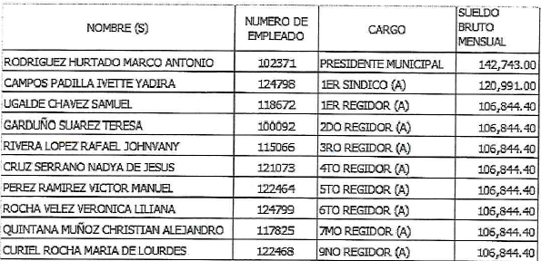

No obstante lo anterior, no se estima colmado lo relativo al sueldo debido a que la información proporcionada únicamente comprende el sueldo bruto mensual, sin pronunciarse respecto al sueldo neto que dichos servidores públicos perciben, tal como se establece en la obligación de transparencia común prevista en el artículo 92 fracción VIII de la Ley de Transparencia, que a la letra estipula lo siguiente:

***Artículo 92.*** *Los sujetos obligados deberán poner a disposición del público de manera permanente y actualizada de forma sencilla, precisa y entendible, en los respectivos medios electrónicos, de acuerdo con sus facultades, atribuciones, funciones u objeto social, según corresponda, la información, por lo menos, de los temas, documentos y políticas que a continuación se señalan:*

*[…]*

***VIII.******La remuneración bruta y neta*** *de todos los servidores públicos de base o de confianza, de todas las percepciones, incluyendo sueldos, prestaciones, gratificaciones, primas, comisiones, dietas, bonos, estímulos, ingresos y sistemas de compensación, señalando la periodicidad de dicha remuneración;*

*[…]*

Asimismo, los Lineamientos Técnicos Generales para la publicación, homologación y estandarización de la información de las obligaciones establecidas en el Título Quinto y en la fracción IV del artículo 31 de la Ley General de Transparencia y Acceso a la Información Pública, que deben de difundir los sujetos obligados en los portales de Internet y en la Plataforma Nacional de Transparencia, establecen dentro de sus criterios de contenido que deberá publicarse lo relativo a las remuneraciones netas y brutas:



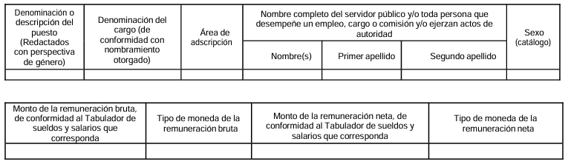

Por tanto, para tener por satisfecha la pretensión de **la parte Recurrente** en este punto, es necesario que el **Sujeto Obligado** haga entrega de los documentos en donde consten de manera clara, las remuneraciones brutas y netas de los servidores públicos al veintiocho de septiembre del dos mil veintitrés, que acudieron al viaje a la Ciudad de Maanshan, Provincia de Anhui de la República Popular China, referidos en informe justificado, en versión pública, de ser procedente.

Finalmente sobre **los gastos efectuados y recursos erogados,** debemos recordar que el Tesorero Municipal y Subtesorero de Egresos, señalaron que después de una búsqueda exhaustiva realizada en los archivos físicos y electrónicos, informa que no es posible brindar la información ya que está en la etapa de integración del Informe Trimestral remitido al Órgano Superior de Fiscalización del Estado de México (OSFEM), siendo el correspondiente a los meses de julio, agosto y septiembre del 2023, sin embargo, señaló que dicho dato se puede visualizar en el presupuesto de egresos autorizado para el ejercicio fiscal 2023, específicamente la partida presupuestal 3711 “Transportación aérea”.

Para tal efecto proporcionó el formato PbRM-04b Presupuesto de egresos por objeto del gasto global calendarizado del ejercicio 2023, como se ilustra a continuación para mejor referencia:



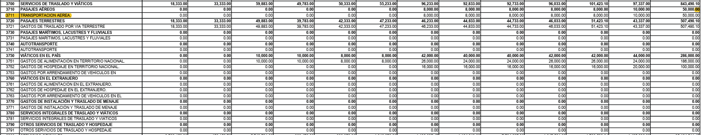

En tal tesitura, conforme al Reglamento Interno de la Administración Pública Municipal de Tlalnepantla de Baz, Estado de México 2022-2024 la Tesorería Municipal y Subtesorería de Egresos cuenta con las siguientes atribuciones:

*“CAPÍTULO IV.- DE LA TESORERÍA MUNICIPAL*

*ARTÍCULO 120. La Tesorería Municipal, además de cumplir con los requisitos y atribuciones que establece la LOMEM, tendrá las siguientes facultades y obligaciones:*

*…*

***XXXI. Formular los calendarios de pagos a proveedores, prestadores de servicios, contratistas u otros, con base en la disponibilidad financiera y el flujo de efectivo;***

*…*

*ARTÍCULO 132. Son facultades y obligaciones de la Subtesorería de Egresos, las siguientes:*

***I. Diseñar, proponer y coordinar la política de egresos de la Tesorería;***

***II. Supervisar que la documentación contable cumpla con los requisitos formales y legales;***

***III. Vigilar la correcta y eficaz aplicación de los recursos del erario público;***

***IV. Autorizar la correcta contabilización de las pólizas de egresos y la codificación de los egresos respecto al objeto del gasto****;” (Énfasis añadido)*

Por consiguiente, se tiene que se pronunció la unidad administrativa competente, sin embargo, debemos recordar que pretendió otorgar respuesta mediante el presupuesto de egresos; en este sentido, debe destacarse que el Presupuesto de Egresos es el documento donde define cada año el Ayuntamiento, los recursos públicos que son aprobados y otorgados a las diversas Dependencias del Sector Municipal; de igual manera en este documento se concentran las Dependencias, los programas operativos anuales y las partidas presupuestales mediante las cuales el Gobierno Municipal podrá satisfacer la necesidad de servicios públicos y asistencia social de la ciudadanía, por consiguiente, al ser un documento donde constan los recursos otorgados a las dependencias, este **no puede dar cuenta de los recursos que se efectuaron con motivo del viaje a la ciudad de Maanshan, Provincia de Anhui de la República Popular de China**.

Por otra parte, no escapa de la óptica de este organismo garante que el **Sujeto Obligado** justificó la restricción al Derecho de acceso a la información bajo el argumento de que la información solicitada se encuentra en proceso de integración y registro contable, por lo que aún no puede ser proporcionada, es importante señalar que a pesar de que la solicitud de información **se registró el veintiocho de septiembre de dos mil veintitrés,** se estima necesario precisar que si bien, los entes fiscalizables se encuentran constreñidos para cumplir con sus obligaciones fiscales en términos y periodicidad dispuesta por la normatividad correspondiente, ello **no significa que los sujetos obligados no permitan el acceso a la información que por su naturaleza deben generar de manera diaria, semanal o mensual, cuando ello se solicite en el ejercicio del derecho de acceso a la información.**

En el caso particular, si bien es cierto, los entes fiscalizables entregan sus informes trimestralmente en cumplimiento de sus obligaciones fiscales, también lo es que estos se integran de información que ha sido obtenida de forma consecutiva, por lo que, en el caso de que un particular solicite información antes del trimestre, los Sujetos Obligados no pueden impedir acceso a los documentos que hasta el momento se han generado, sino que deben proporcionar la información que obre en sus archivos ya sea del periodo solicitado o, a la fecha de la solicitud de información.

Asimismo, es de reiterar que la Ley de Transparencia Estatal establece en su artículo 92 un catálogo de obligaciones de transparencia que los sujetos obligados **deberán poner a disposición del público**, sin embargo, este es muy claro al referir que será **“por lo menos” de temas, documentos y políticas** que en este se describen, de tal forma que, en el caso de que un particular solicite información que no se contempla en dicho catálogo, los Sujetos Obligados también deberán proporcionar la información requerida.

Establecido lo anterior, en el caso particular la información relativa a los gastos y recursos erogados constituye una obligación de transparencia común, tal como se vislumbra en la siguiente cita:

*“Artículo 92. Los sujetos obligados deberán poner a disposición del público de manera permanente y actualizada de forma sencilla, precisa y entendible, en los respectivos medios electrónicos, de acuerdo con sus facultades, atribuciones, funciones u objeto social, según corresponda, la información, por lo menos, de los temas, documentos y políticas que a continuación se señalan:*

*…*

***IX. Los gastos de representación y viáticos, así como el objeto e informe de comisión correspondiente****;”*

Para mayor abundamiento de esta disposición, resulta pertinente traer a colación lo dispuesto por los Lineamientos Técnicos Generales para la publicación, homologación y estandarización de la información de las obligaciones establecidas en el Título Quinto y en la fracción IV del artículo 31 de la Ley General de Transparencia y Acceso a la Información Pública, que deben de difundir los sujetos obligados en los portales de Internet y en la Plataforma Nacional de Transparencia:

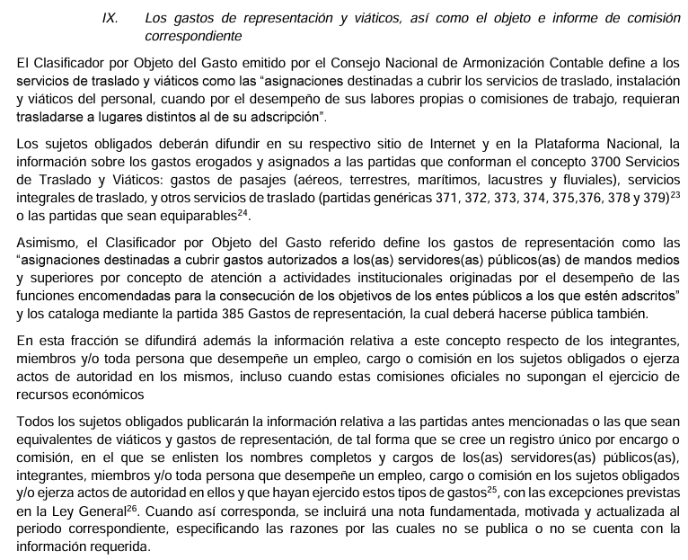



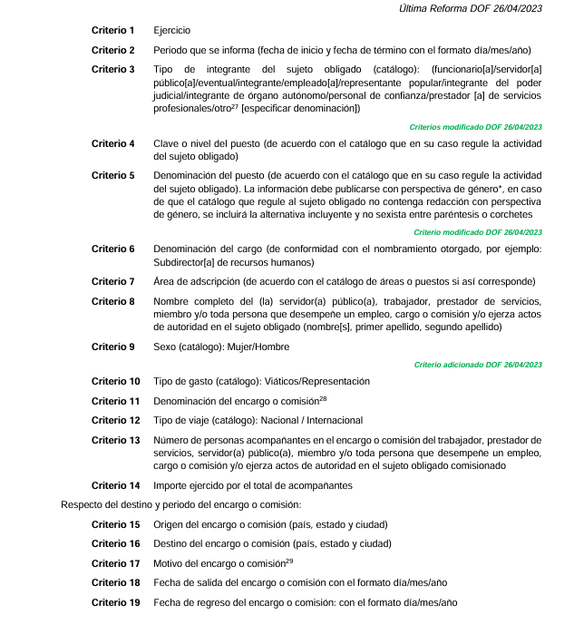

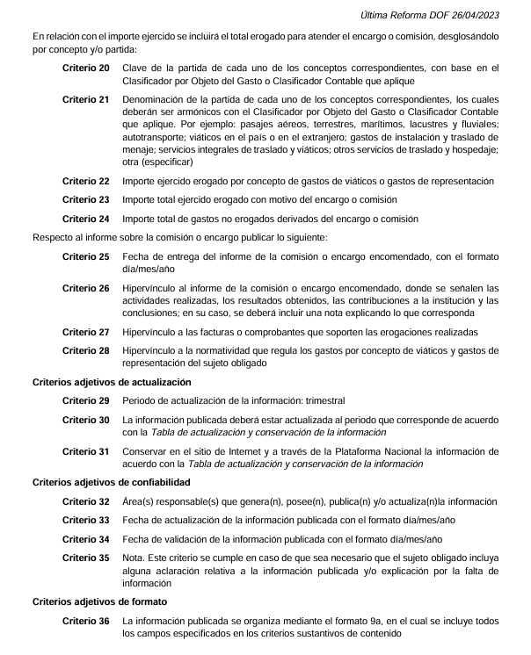

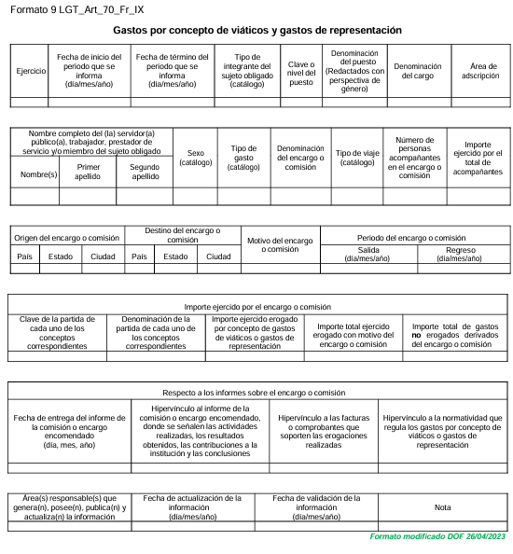

En ese sentido, se le invita al **Sujeto Obligado** que tenga a bien proporcionar toda la información que genere, administre y posee en congruencia con sus facultades, atribuciones y competencias, a la fecha en que los particulares lo solicitan o, del periodo que refieran, independientemente si esta está sujeta a plazos para cumplir con obligaciones en materia de fiscalización o, incluso, en materia de transparencia, toda vez que el derecho de acceso a la información es una prerrogativa constitucional que los ciudadanos gozan y debe ser garantizada por cualquier autoridad pública.

Acotado lo anterior, es necesario referir que no escapa de la óptica de este Instituto que de manera enunciativa más no limitativa, los gastos efectuados y recursos erogados por concepto de dicho viaje pudieran obrar en contratos o facturas.

En tal contexto, es necesario referir que los artículos 342, 343, 344 y 345 del Código Financiero del Estado de México y Municipios, disponen el sistema y las políticas que deben seguirse para llevar el registro contable y presupuestal de las operaciones financieras, en los siguientes términos:

*“****Artículo 342.-****El registro contable del efecto patrimonial y presupuestal de las operaciones financieras, se realizará conforme al sistema y a las disposiciones que se aprueben en materia de planeación, programación, presupuestación, evaluación y contabilidad gubernamental.*

*En el caso de los municipios, el registro a que se refiere el párrafo anterior, se realizará conforme al sistema y a las disposiciones en materia de planeación, programación, presupuestación, evaluación y contabilidad gubernamental, que se aprueben en el marco del Sistema de Coordinación Hacendaria del Estado de México.*

***Artículo 343.-*** *- El sistema de contabilidad debe diseñarse sobre base acumulativa total y operarse en forma que facilite la fiscalización de los activos, pasivos, ingresos, egresos y, en general, que posibilite medir la eficacia del gasto público, y contener las medidas de control interno que permitan verificar el registro de la totalidad de las operaciones financieras.*

*El sistema de contabilidad sobre base acumulativa total, se sustentará en las normas emitidas por el Consejo Nacional de Armonización Contable.*

***Artículo 344.- Los Entes Públicos, a través de cualquiera de sus unidades administrativas, de acuerdo con su naturaleza jurídica y según corresponda, registrarán contablemente el efecto patrimonial y presupuestal de las operaciones financieras que realicen, en el momento en que ocurran, con base en el sistema y políticas de registro establecidas, en el caso de los Municipios, se hará por la Tesorería.***

***Todo registro contable y presupuestal deberá estar soportado con los documentos comprobatorios originales o en medios electrónicos, los que deberán permanecer en custodia y conservación de los Entes Públicos a través de las unidades administrativas que ejercieron el gasto y a disposición de los Órganos de Fiscalización locales y federales,*** *según corresponda, así como de los órganos internos de control, por un término de cinco años, contados a partir del ejercicio presupuestal siguiente al que corresponda,* ***en el caso de los Municipios, dicha obligación corresponderá a la Tesorería.***

*Tratándose de documentos de carácter histórico, se estará a lo dispuesto por la legislación de la materia.*

*…*

***Artículo 345.-******Las Dependencias y sus unidades administrativas; deberán conservar la documentación contable del año en curso y la de ejercicios anteriores, cuyas cuentas públicas hayan sido revisadas y fiscalizadas y la remitirán al Archivo Contable Gubernamental en un plazo que no excederá de seis meses. Tratándose de los comprobantes fiscales digitales, estos deberán estar agregados en forma electrónica a cada póliza de*** *registro contable.*

*Los poderes Legislativo y Judicial, los Organismos Autónomos y las Entidades Públicas, de acuerdo con su naturaleza jurídica y según corresponda, deberán conservar la documentación contable del año en curso y la de ejercicios anteriores, cuyas cuentas públicas hayan sido revisadas y fiscalizadas, en sus propios Archivos Contables. Tratándose de los comprobantes fiscales digitales, estos deberán estar agregados en forma electrónica a cada póliza de registro contable.*

*El plazo señalado en este artículo empezará a contar a partir de la publicación en el Periódico Oficial, del decreto correspondiente**“(Énfasis añadido)*

De una interpretación sistemática de los artículos transcritos, se desprende primeramente que el registro contable del efecto patrimonial y presupuestal de las operaciones financieras se realizará conforme al sistema y a las disposiciones que se aprueben en materia de planeación, programación, presupuestación, evaluación y contabilidad gubernamental.

Al respecto, si bien es cierto que el Código Financiero del Estado de México y Municipios establece la obligación de los organismos para llevar los registros contables y presupuestales; también lo es que, dicho ordenamiento jurídico no establece que debemos entender por registro contable y presupuestal; sin embargo, el “Glosario de Términos Administrativos”, emitido por el Instituto Nacional de Administración Pública, A.C. y el “Glosario de Términos para el Proceso de Planeación, Programación, Presupuestación y Evaluación en la Administración Pública”, elaborado por el Grupo de Trabajo de Sistemas de Información Financiera, Contable y Presupuestal de la Comisión Permanente de Funcionarios Fiscales del Instituto para el Desarrollo Técnico de las Haciendas Públicas (INDETEC) señalan las siguientes definiciones de las palabras registro contable y registro presupuestario:

***“REGISTRO CONTABLE***

*Asiento que se realiza en los libros de contabilidad de las actividades relacionadas con el ingreso y egresos de un ente económico.”*

***“REGISTRO PRESUPUESTARIO***

*Asiento contable de las erogaciones realizadas por las dependencias y entidades con relación a la asignación, modificación y ejercicio de los recursos presupuestarios que se les hayan autorizado.”*

Es así que, al constituir información que es susceptible de transparentar, procede la entrega de los documentos donde consten los gastos realizados o recursos erogados con motivo del viaje a la ciudad de Maanshan, Provincia de Anhui de la República Popular de China, por parte de los servidores públicos referidos.

En virtud de todo lo anterior se advierte, que la respuesta otorgada por parte del **Sujeto Obligado** no colma el derecho de acceso a la información de **la parte Recurrente** toda vez que como se mencionó con anterioridad, la liga electrónica no satisface los requerimientos de información, por lo tanto, esta autoridad estima que las razones o motivos de inconformidad hechos valer por **la** **parte** **Recurrente** se estiman parcialmente fundados; por lo que, lo procedente es **MODIFICAR** la respuesta del **Sujeto Obligado y ordenar la entrega, previa búsqueda exhaustiva y razonable, de los documentos donde conste la siguiente información relativa al viaje a la Ciudad de Maanshan, Provincia de Anhui de la República Popular de China:**

***1.- La remuneraciones bruta y neta mensual al veintiocho******de septiembre del dos mil veintitrés, de los servidores públicos referidos en informe justificado.***

***2.- El monto de los gastos efectuados o recursos erogados.***

**Quinto. Versión Pública.** Finalmente para la entrega de los soportes documentales que deberá proporcionar el sujeto obligado para dar satisfacción de la derecho humano de acceso a la información del particular, deberá considerar que ello no es absoluto, sino que encuentra como excepciones que la información sobre la cual se peticiona el acceso, contenga datos que deban ser clasificados en los términos que la misma Ley de la Materia señala, el **Sujeto Obligado** tendrá que elaborar la versión pública de los documentos que vaya entregar para dar cumplimiento a esta resolución, a fin de satisfacer el derecho de acceso a la información pública de la recurrente sin menoscabar el derecho a la protección de los datos personales de terceros.

Lo anterior, de conformidad a lo que señalan los artículos 3 fracciones IX, XX, XXI y XLV, 91, 132 fracciones II y III, y 143 fracción I de la Ley de Transparencia y Acceso a la Información Pública del Estado de México y Municipios que establecen:

*“****Artículo 3****. Para los efectos de la presente Ley se entenderá por:*

*[…]*

***IX. Datos personales:*** *La información concerniente a una persona, identificada o identificable según lo dispuesto por la Ley de Protección de Datos Personales del Estado de México;*

***XX. Información clasificada****: Aquella considerada por la presente Ley como reservada o confidencial;*

***XXI. Información confidencial:*** *Se considera como información confidencial los secretos bancario, fiduciario, industrial, comercial, fiscal, bursátil y postal, cuya titularidad corresponda a particulares, sujetos de derecho internacional o a sujetos obligados cuando no involucren el ejercicio de recursos públicos;*

***XLV. Versión pública:*** *Documento en el que se elimine, suprime o borra la información clasificada como reservada o confidencial para permitir su acceso.*

*[…]*

***Artículo 91.*** *El acceso a la información pública será restringido excepcionalmente, cuando ésta sea clasificada como reservada o confidencial.*

***Artículo 132.*** *La clasificación de la información se llevará a cabo en el momento en que:*

***I****. Se reciba una solicitud de acceso a la información;*

***II****. Se determine mediante resolución de autoridad competente; o*

***III****. Se generen versiones públicas para dar cumplimiento a las obligaciones de transparencia previstas en esta Ley.*

*[…]*

***Artículo 143****. Para los efectos de esta Ley se considera información confidencial, la clasificada como tal, de manera permanente, por su naturaleza, cuando:*

***I.*** *Se refiera a la información privada y los datos personales concernientes a una persona física o jurídico colectiva identificada o identificable;*

***II.*** *Los secretos bancario, fiduciario, industrial, comercial, fiscal, bursátil y postal, cuya titularidad corresponda a particulares, sujetos de derecho internacional o a sujetos obligados cuando no involucren el ejercicio de recursos públicos; y*

***III****. La que presenten los particulares a los sujetos obligados, de conformidad con lo dispuesto por las leyes o los tratados internacionales.*

*La información confidencial no estará sujeta a temporalidad alguna y sólo podrán tener acceso a ella los titulares de la misma, sus representantes y los servidores públicos facultados para ello.*

*No se considerará confidencial la información que se encuentre en los registros públicos o en fuentes de acceso público, ni tampoco la que sea considerada por la presente ley como información pública.”*

Igualmente, los Lineamientos Generales en Materia de Clasificación y Desclasificación de la Información, así como para la elaboración de Versiones Públicas, emitidos por el Consejo Nacional del Sistema Nacional de Transparencia, Acceso a la Información Pública y Protección de Datos Personales, publicados en el Diario Oficial de la Federación el día quince de abril de dos mil dieciséis, tienen por objeto establecer los criterios con base en los cuales los sujetos obligados clasificarán como reservada o confidencial la información que posean, desclasificarán y generarán, en su caso, versiones públicas de expedientes o documentos que contengan partes o secciones clasificadas.

Entorno a lo que aquí nos interesa, los Lineamientos Quincuagésimo, Quincuagésimo primero, Quincuagésimo segundo, Quincuagésimo tercero, Quincuagésimo cuarto y Quincuagésimo quinto señalan las formalidades que deberá llevar el acuerdo de clasificación que deberá emitir el **Sujeto Obligado**, siendo estas las siguientes:

*“CAPÍTULO VIII*

*DE LOS ELEMENTOS PARA LA CLASIFICACIÓN*

***Quincuagésimo.*** *Los titulares de las áreas de los sujetos obligados podrán establecer sus propios modelos o formatos para la elaboración de versiones públicas de documentos o expedientes, siempre y cuando cumplan lo establecido en los presentes Lineamientos, así como en las correspondientes Leyes Generales.*

***Quincuagésimo primero.*** *Toda acta del Comité de Transparencia deberá contener:*

* 1. *El número de sesión y fecha;*
  2. *El nombre del área que solicitó la clasificación de información;*
  3. *La fundamentación legal y motivación correspondiente;*
  4. *La resolución o resoluciones aprobadas; y*
  5. *La rúbrica o firma digital de cada integrante del Comité de Transparencia.*

*Las resoluciones del Comité en las que se haya determinado confirmar o modificar la clasificación de información pública como reservada, deberán incluir, cuando menos:*

*I. Los motivos y razonamientos que sustenten la confirmación o modificación de la prueba de daño;*

*II. Descripción de las partes o secciones reservadas, en caso de clasificación parcial;*

*III. El periodo por el que mantendrá su clasificación y fecha de expiración; y*

*IV. El nombre del titular y área encargada de realizar la versión pública del documento, en su caso.*

*En los casos en que se clasifique la información como reservada siempre se entregará o anexará la prueba de daño con la respuesta al solicitante.*

***En los casos de resoluciones del Comité de Transparencia en las que se confirme la clasificación de información confidencial solo se deberán de identificar los tipos de datos protegidos, de conformidad con el lineamiento trigésimo octavo.***

***Quincuagésimo segundo.*** *Para la clasificación y elaboración de versiones públicas de documentos que contengan información clasificada como reservada o confidencial, las áreas de los sujetos obligados deberán tomar las medidas pertinentes tendientes a asegurar que el espacio utilizado para testar la información no podrá ser empleado para la sobreposición de contenido distinto al autorizado por el Comité.*

*En el caso específico de la clasificación y elaboración de versiones públicas de documentos que contengan información confidencial, las áreas de los sujetos obligados deberán:*

*I. Fijar la fecha en que se elaboró la versión pública y la fecha en la cual el Comité de*

*Transparencia confirmó dicha versión;*

*II. Señalar dentro del documento el tipo de información confidencial que fue testada en cada caso específico, de conformidad con el lineamiento trigésimo octavo; y*

*III. Señalar las personas o instancias autorizadas a acceder a la información clasificada.*

*En los documentos de difusión electrónica, señalar en la primera hoja y en el nombre del archivo, que la versión pública corresponde a un documento que contiene información confidencial.*

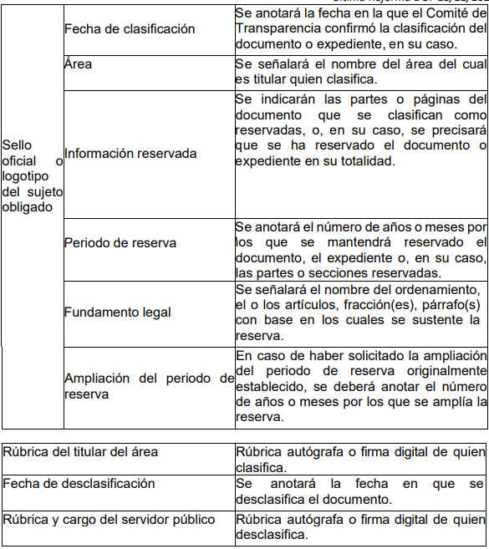

***Quincuagésimo cuarto.*** *Cuando el Comité de Transparencia confirme la clasificación de documentos reservados y/o confidenciales, sea total o parcialmente; se deberá anexar al expediente la resolución que determinó la clasificación o, en su defecto, identificar en la carátula del expediente del cual formen parte, la fecha y sesión del Comité de Transparencia en la que se confirmó dicha clasificación.*

***Quincuagésimo quinto.*** *Cada área del sujeto obligado podrá designar formalmente a una o más personas como responsables del testado, que sean encargadas de la adecuada elaboración o supervisión de las versiones públicas de los documentos o expedientes, verificando que cumplan con los requisitos señalados en las Leyes Generales, los presentes Lineamientos y demás normativa aplicable antes de su confirmación por el Comité de Transparencia.” (Énfasis añadido)*

Por lo tanto, la entrega de documentos en su versión pública debe acompañarse necesariamente del Acuerdo del Comité de Transparencia que la sustente el cual debe estar debidamente fundado y motivado, en el que se expongan los fundamentos y razonamientos que llevaron al **Sujeto Obligado** a testar, suprimir o eliminar datos de dicho soporte documental, ya que no hacerlo, se reitera que lo entregado no tendría un sustento jurídico ni resultaría ser una versión pública, sino más bien una documentación ilegible, incompleta o tachada; ya que el no justificar las causas o motivos por las que no se aprecian determinados datos -ya sea porque se testan o suprimen- deja al solicitante en estado de incertidumbre, al no conocer o comprender porque no aparecen en la documentación respectiva. Así, con fundamento en lo prescrito en los artículos 5 párrafos trigésimo segundo, trigésimo tercero y trigésimo cuarto, fracciones IV y V de la Constitución Política del Estado Libre y Soberano de México; 2, fracción II; 29, 36 fracciones I y II; 176, 178, 181, 185 de la Ley de Transparencia y Acceso a la Información Pública del Estado de México y Municipios, este Pleno:

**R E S U E L V E:**

**Primero.** Resultan **parcialmente fundadas** las razones o motivos de inconformidad hechos valer por **la parte Recurrente** en el recurso de revisión **07199/INFOEM/IP/RR/2023**; por lo que, en términos del **Considerando** **Cuarto** de esta resolución, se **MODIFICA** la respuesta emitida por el **Sujeto Obligado.**

**Segundo.** Se **Ordena** al **Sujeto Obligado,** en términos de los **Considerandos Cuarto** y **Quinto** de esta resolución, haga entrega, vía SAIMEX, previa **búsqueda exhaustiva y razonable,** en versión pública de ser necesario, de los documentos en los que conste lo siguiente:

**En relación con el viaje a la Ciudad de Maanshan, Provincia de Anhui de la República Popular de China:**

***1.- La remuneración bruta y neta mensual al veintiocho de septiembre del dos mil veintitrés, de los servidores públicos referidos en informe justificado.***

***2.- Monto de los gastos efectuados o recursos erogados.***

*Deberá emitir el Acuerdo del Comité de Transparencia en términos de la Ley de Transparencia y Acceso a la Información Pública del Estado de México y Municipios, en el que funde y motive las razones sobre los datos que se supriman o eliminen y se ponga a disposición de* ***la parte******Recurrente****.*

**Tercero. Notifíquese vía SAIMEX,** la presente resolución al Titular de la Unidad de Transparencia del Sujeto Obligado, para que conforme al artículo 186 último párrafo, 189 segundo párrafo y 194 de la Ley de Transparencia y Acceso a la Información Pública del Estado de México y Municipios; dé cumplimiento a lo ordenado dentro del plazo de diez días hábiles, e informe a este Instituto en un plazo de tres días hábiles siguientes sobre el cumplimiento dado a la presente y, se le apercibe que en caso de negarse a cumplir la presente resolución o hacerlo de manera parcial, se le impondrá una medida de apremio de conformidad con lo previsto en los artículos 198, 200, fracción III; 214, 215 y 216 de la Ley de Transparencia y Acceso a la Información Pública del Estado de México y Municipios.

**Cuarto.** De conformidad con el artículo 198 de la Ley de Transparencia y Acceso a la Información Pública del Estado de México y Municipios, de considerarlo procedente, el **Sujeto Obligado** de manera fundada y motivada, podrá solicitar una ampliación de plazo para el cumplimiento de la presente resolución.

**Quinto. Notifíquese vía SAIMEX,** a **la parte Recurrente** la presente resolución, así como que podrá impugnarla vía Juicio de Amparo en los términos de las leyes aplicables, de conformidad con lo establecido en el artículo 196 de la Ley de Transparencia y Acceso a la Información Pública del Estado de México y Municipios.

ASÍ LO RESUELVE, POR UNANIMIDAD DE VOTOS, EL PLENO DEL INSTITUTO DE TRANSPARENCIA, ACCESO A LA INFORMACIÓN PÚBLICA Y PROTECCIÓN DE DATOS PERSONALES DEL ESTADO DE MÉXICO Y MUNICIPIOS, CONFORMADO POR LOS COMISIONADOS JOSÉ MARTÍNEZ VILCHIS, MARÍA DEL ROSARIO MEJÍA AYALA, SHARON CRISTINA MORALES MARTÍNEZ, LUIS GUSTAVO PARRA NORIEGA Y GUADALUPE RAMÍREZ PEÑA; EN LA DÉCIMA PRIMERA SESIÓN ORDINARIA CELEBRADA EL TRES DE ABRIL DE DOS MIL VEINTICUATRO, ANTE EL SECRETARIO TÉCNICO DEL PLENO ALEXIS TAPIA RAMÍREZ.